Nuevos tamaños en los terminales web T50
B&R amplía todavía más las series Power Panel
B&R está ampliando la gama de unidades Power Panel T50 para incluir dos tamaños adicionales. Ahora hay cinco tamaños diferentes entre los que elegir, con diagonales que van desde 5" hasta 15,6". Todos los modelos T50 tienen una pantalla táctil de cristal y son capaces de funcionar mediante gestos multitáctiles.
Hardware potente
Los nuevos dispositivos HMI son compactos, de fácil configuración e ideales para el diseño de máquinas de calidad. Los gestos de acercamiento y deslizamiento aportan una positiva una experiencia de usuario. Gracias a un potente hardware que cumple con las altas exigencias de la HMI basada en la web, el Power Panel T50 puede utilizarse para implementar aplicaciones basadas en web o basadas en VNC.
Configuración sencilla
Los Power Panels de la serie T se entregan con una página de servicio integrada. Esta página de servicio se abre sin tener que instalarla y permite personalizar ajustes como la dirección IP, el servidor DHCP o el protector de pantalla directamente desde el dispositivo.
Cableado rápido
El Power Panel T50 dispone de una interfaz Ethernet Gigabit. Las unidades Power Panel T50 están disponibles con un interruptor integrado opcional que permite el cableado de conexión en forma de cadena simple.

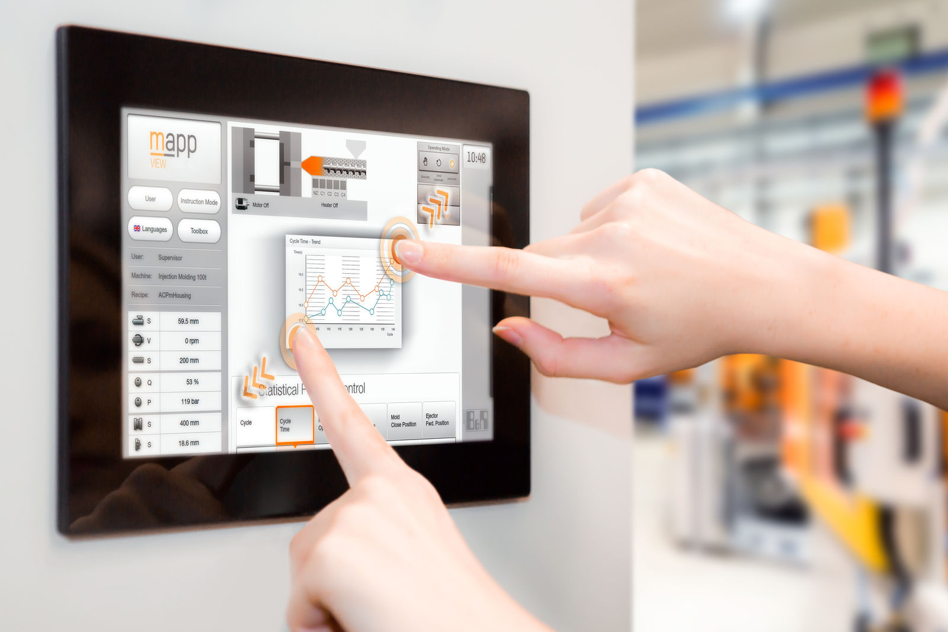
El Power Panel T50 presenta una pantalla multitáctil capacitiva proyectada, perfecta para crear aplicaciones de HMI modernas y fáciles de usar.

Acerca de B&R
B&R, empresa perteneciente al Grupo ABB y con sede en Austria, es líder mundial en automatización industrial. B&R combina tecnología de vanguardia con ingeniería avanzada para proporcionar a usuarios de todos los sectores soluciones completas para la automatización de máquinas y fábricas, Motion Control, HMI y tecnología de seguridad integrada. El catálogo de productos se completa con estándares de comunicación de IoT industrial que incluyen OPC UA, POWERLINK y openSAFETY. Gracias a su única herramienta de software Automation Studio, B&R redefine constantemente el futuro de la ingeniería de automatización. El espíritu innovador que mantiene a B&R a la vanguardia de la automatización industrial está impulsado por el compromiso de simplificar los procesos y superar las expectativas de los clientes.Para más información, visite www.br-automation.com.
Para más información, visite www.br-automation.com.

